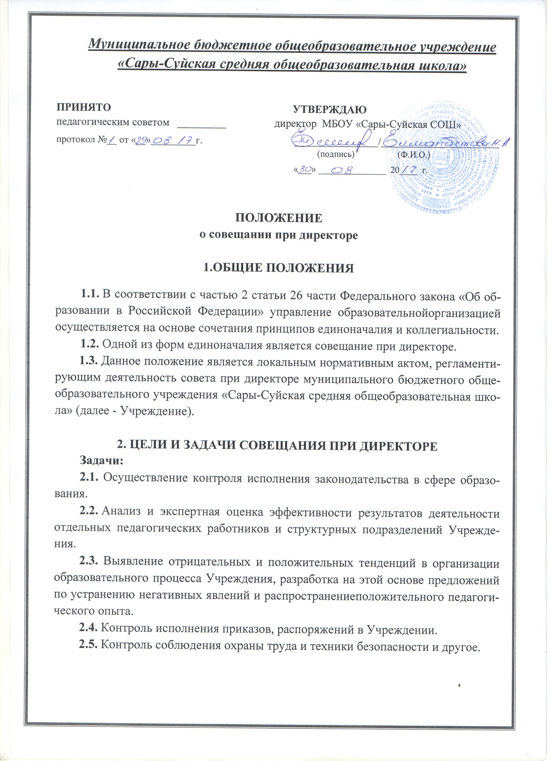3. состав и организация работы совещания при

директоре
3.1. На совещании при директоре присутствуют члены администрации Учреждения.
3.2. На совещание могут быть приглашены:
- руководители структурных подразделений Учреждений;
- сотрудники оздоровительно-профилактического центра;
- представители учреждений здравоохранения;
- представители аппарата городского, районного управлений образования;
- учителя-предметники и научные сотрудники, работающие в Учреждении по совместительству;
- технические работники Учреждения;
- члены Совета Учреждения и родительской общественности.
3.3. При рассмотрении вопросов, связанных с узкой спецификой, на совещании могут присутствовать те лица из числа работниковУчреждения, которых данный вопрос касается.
3.4. Совещание проходит один раз в месяц в соответствии с планом работы Учреждения.
3.5. Председатель совещания – директор Учреждения. Секретарем является заместитель директора Учреждения, курирующий рассматриваемый на совещании вопрос.
3.6. Вопросы контроля и инспектирования готовятся к совещанию директором, отчеты – его заместителями и членами коллектива.
3.7. На основании рекомендаций, выводов по рассматриваемым вопросам директором Учреждения издается приказ, распоряжение, выдаются рекомендации и указания.

4. документы совещания при директоре
4.1. Совещание при директоре оформляется протоколом.
4.2. Заместитель директора к совещанию собирает документы, справки, отчеты и другие материалы по рассматриваемому вопросу.
4.3. Протокол подписывается директором Учреждения (председателем) и секретарем.
4.5. Срок хранения документов – 5 лет.

